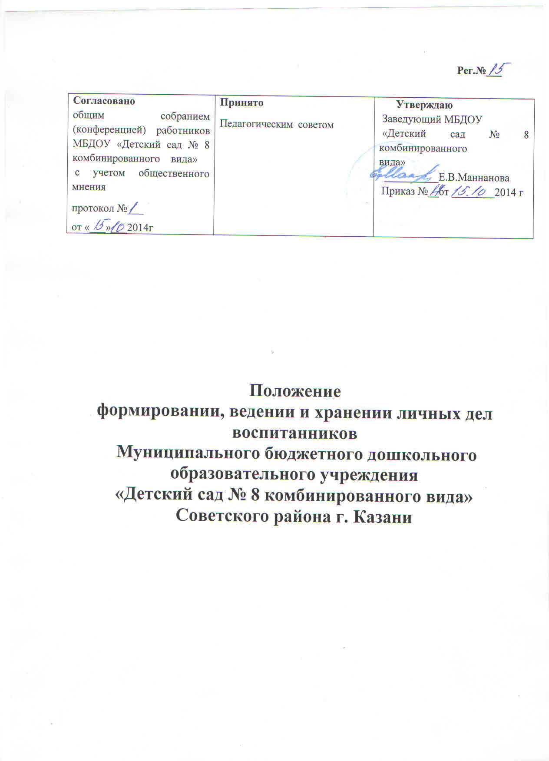
- Общие положения
1.1. Настоящее положение о формировании, ведении и хранении личных дел воспитанников (далее – Положение) Муниципального бюджетного дошкольного образовательного учреждении «Детский сад № 8комбинированного вида» (далее - МБДОУ) определяет требования по оформлению, заполнению (ведению) и хранению личных дел воспитанников, а также регламентирует этапы и последовательность работы сотрудников МБДОУ с личными делами воспитанников.
1.2. Настоящий положение разработано в соответствии с:
- Федеральным законом от 29.12.2012 года № 273-ФЗ «Об образовании в Российской Федерации»;
- Федеральным законом от 27 июля 2006 года № 152- ФЗ «О персональных данных»;
- приказом Министерства образования и науки Российской Федерации от 30 августа 2013 года № 1014 «Об утверждении Порядка организации и осуществления образовательной деятельности по основным общеобразовательным программам – образовательным программам дошкольного образования»;
- приказом Министерства образования и науки Российской Федерации от 8 апреля 2014 года № 293 «Об утверждении Порядка приема на обучение по образовательным программам дошкольного образования»;
2. Понятие личного дела воспитанника
2.1. Личное дело воспитанника МБДОУ – это совокупность данных о воспитаннике, представленных в виде соответствующих документов (или их заверенных копий). Личное дело воспитанника представляет собой индивидуальную папку с файлами. В которой находятся документы (или их заверенные копии).
2.2. Личное дело ведется на каждого воспитанника МБДОУ с момента зачисления в МБДОУ и до отчисления воспитанника из МБДОУ в связи с прекращением образовательных отношений.
3. Формирование личного дела при зачислении в МБДОУ
3.1. На каждого воспитанника, принятого (зачисленного) в МБДОУ, формируется личное дело.
3.2. В личное дело воспитанника вкладываются следующие документы:
- заявление родителей (законных представителей) о приеме;
- приказ о зачислении ребенка
- согласие родителей (законных представителей) воспитанника на обработку их персональных данных и персональных данных ребенка;
- свидетельство о рождении ребенка (копия);
- документ, удостоверяющий личность родителя (законного представителя) (копия)
-документ, удостоверяющий личность иностранного гражданина и лица без гражданства в Российской Федерации (копия); документ, подтверждающий родство заявителя (или законность представления прав ребенка) (копия); документ, подтверждающий право заявителя на пребывание в Российской Федерации (копия) – для детей, являющихся иностранными гражданами или лицами без гражданства;
-свидетельство о регистрации ребенка по месту жительства или по месту пребывания или документ, содержащий сведения о регистрации ребенка по месту жительства
-копия страхового свидетельства обязательного пенсионного страхования ребенка
-договор об образовании по образовательным программам дошкольного образования между родителями (законными представителями) и МБДОУ;
- иные документы, представленные родителями (законными представителями воспитанника (копия полиса обязательного медицинского страхования ребенка, в медицинскую карту ребенка). Перечень документов, представленных родителями (законными представителями0 дополнительно, вносится ими собственноручно в заявлении о приеме (Перечень документов, запрашиваемых МБДОУ, может быть иным. Однако следует помнить, что ст.5 152 – ФЗ установлено требование, чтобы обрабатываемые персональные данные не были избыточными по отношению к заявленным целям их обработки. Следовательно, необходимо четко определить, для каких целей осуществляется сбор и хранение запрашиваемых документов)
3.3. Представленные копии документов заверяются подписью заведующего МБДОУ и печатью МБДОУ.
3.4. При формировании личного дела воспитанника вкладывать в него документы (или заверенные копии документов), не обозначенные в п.3.2 Порядка, запрещено.
3.5. Личное дело содержит опись документов.
4.Оформление личного дела воспитанника при поступлении в МБДОУ из другой организации, осуществляющей образовательную деятельность.
4.1. На воспитанников, ранее посещавших другую организацию, осуществляющую образовательную деятельность, и зачисленных в МБДОУ, продолжается ведение личного дела. Личное дело представляют в МБДОУ родители (законные представители) воспитанника.
4.2. В личное дело воспитанника вкладываются следующие документы:
- заявление родителей (законных представителей) о приеме;
-приказ о зачислении ребенка в МБДОУ;
-согласие родителей (законных представителей) воспитанника на обработку их персональных данных и персональных данных ребенка;
-договор об образовании по образовательным программам дошкольного образования между родителями (законными представителями) и МБДОУ;
-иные документы, обозначенные в п.3.2 настоящего Порядка (в случае их отсутствия в личном деле).
4.3. Представленные копии документов заверяются подписью заведующего МБДОУ и печатью МБДОУ.
4.4. В случае, если родителями (законными представителями) ребенка не представлено личное дело, МБДОУ оформляет личное дело в соответствии с правилами, установленными в разделе 3 настоящего Порядка.
5. Ведение личного дела
5.1. Личное дело имеет номер, соответствующий хронологическому порядку дате написанию заявления.
5.2. Формирование личного дела воспитанника осуществляет секретарь.
5.3. В течение учебного года в личное дело воспитанника могут дополнительно вкладываться документы (их копии):
- дополнительное соглашение (дополнительные соглашения) к договору;
- и иные документы
6. Хранение личных дел
6.1. Личные дела воспитанников каждой группы формируются в одну папку. В папку вкладывается список группы в алфавитном порядке с указанием даты рождения, № договора.
6.2. Личные дела располагаются в папке в алфавитном порядке.
6.3. Папки с личными делами хранятся в кабинете заведующего МБДОУ.
6.4. Выдача личных дел воспитателям для работы осуществляется заведующим МБДОУ.
7. Порядок выдачи личных дел воспитанников при выбытии из МБДОУ.
7.1. Выдача личного дела родителям производится заведующим МБДОУ после издания приказа МБДОУ об отчислении воспитанника.
7.2. При выдаче личного дела заведующий МБДОУ делает отметку о выдаче личного дела в книге учета движения детей.
7.3. Личные дела воспитанников завершивших дошкольное образование, а также личные дела, не затребованные родителями (законными представителями) воспитанников, передаются в архив, где хранятся в течение 3 лет со дня отчисления воспитанника из МБДОУ.
8.Заключительное положение
8.1.Настоящее положение вступает в действие с момента утверждения и издания приказа заведующим МБДОУ и действует до принятия нового

